附件3：

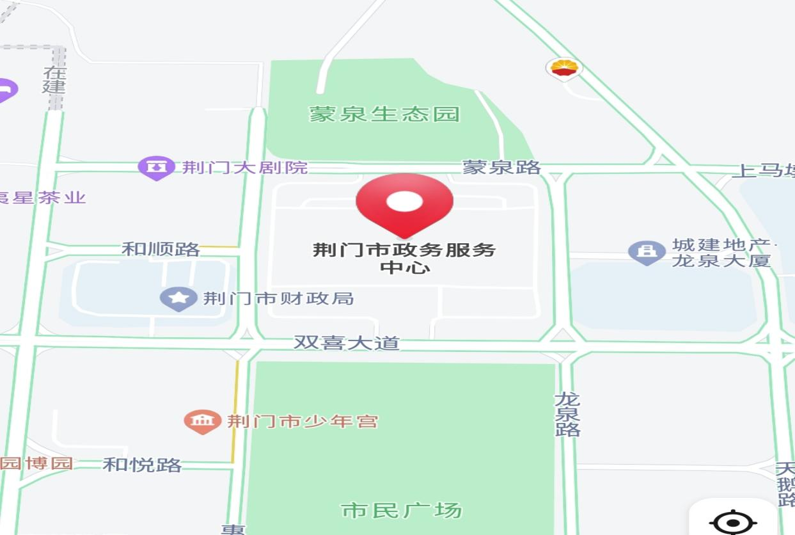

原荆门市政务服务中心地图

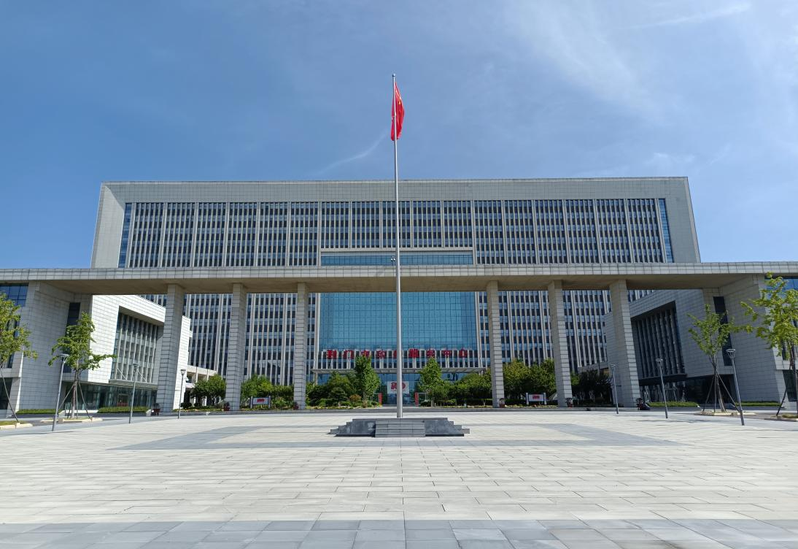

原荆门市政务服务中心实景图